Projekt azonosító: NYDOP-6.2.1/K-13-2014-0002
„Nyugat-Dunántúli Operatív Program - Fenntartható településfejlesztés a kis- és középvárosokban – Integrált Településfejlesztési Stratégiák kidolgozása”
Megkezdődött KŐSZEG város Településfejlesztési koncepciójának és Integrált Városfejlesztési Stratégiájának felülvizsgálata!
Kőszeg város 2004-ben fogadta el jelenleg hatályos Településfejlesztési Koncepcióját.
Kőszeg város 2008-ban készítette el Integrált Városfejlesztési Stratégiáját (IVS), amely a 2007-2013-as Európai Uniós programozási időszak fejlesztési elképzeléseit ölelte fel. Az azóta eltelt közel 5 év azonban mind a gazdasági, mind a társadalmi környezetben jelentős változásokat hozott nem csak a város, hanem az ország és az Unió életében is.
Mindezek hatására Kőszeg Város Önkormányzata a Belügyminisztérium támogatásával úgy határozott, hogy 2015 I. félévében felülvizsgálja a korábban elkészült koncepciót és stratégiát. A tervezés során a lakossággal, a civil és gazdasági szereplőkkel együttműködve, szakértők bevonásával, széles körű párbeszéd során kerül meghatározásra és kidolgozásra Kőszeg Város hosszútávra szóló Településfejlesztési Koncepciója és 2014-2020-ra szóló Integrált Településfejlesztési Stratégiája.
A tervezés során
- sorra kell venni a megoldatlan problémákat és az azokra adható válaszokat,
- meg kell keresni azokat a kitörési pontokat, amelyek lehetőségeket jelentenek a Kőszegen élők, dolgozók és vállalkozók életének, működési feltételeinek javítására;
- mindehhez pedig azonosítani kell azokat a veszélyeket, amelyek a lehetőségek kiaknázásának útjában állnak.
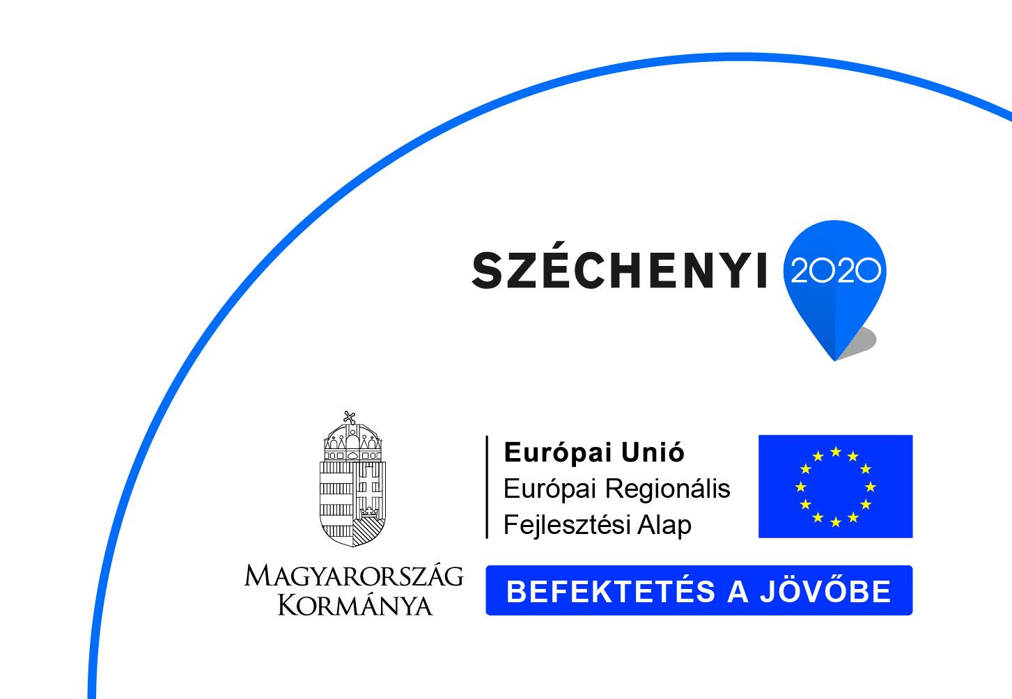Ahhoz, hogy olyan koncepció, jövőkép és stratégia készüljön el, amely az itt élők, itt dolgozók számára tényleges előnyöket biztosít, Kőszeg Város Önkormányzata mind a tervezés, mind a későbbi megvalósítás során számít a helyi közösségek aktív együttműködésére. Az előretekintéshez, a hosszú távú tervezéshez tehát kérjük az Önök támogatását, és kérjük, hogy véleményüket és észrevételeiket osszák meg velünk. Ezt a tudást hatalmas értéknek tekintjük, és szeretnénk figyelembe venni KŐSZEG jövőjének megformálásához.
Legyen olyan KŐSZEG, mint amilyennek szeretnénk!
Az eredményes közös munka reményében előre is köszönöm a segítségüket.

Huber László
polgármester

